Министерство образования и науки Российской Федерации  Федеральное государственное бюджетное  образовательное учреждение высшего образования  «БАЙКАЛЬСКИЙ  ГОСУДАРСТВЕННЫЙ УНИВЕРСИТЕТ»  (ФГБОУ ВО «БГУ»)  ПОЛОЖЕНИЕ |  | УТВЕРЖДАЮ  Ректор ФГБОУ ВО «БГУ»  ____________ А.П. Суходолов  ПРИНЯТО  Ученым советом ФГБОУ ВО «БГУ»  протокол № от _____
____________ 20__ г. №
г. Иркутск

О порядке размещения текстов выпускных
квалификационных работ обучающихся
по образовательным программам
высшего образования — бакалавриата, специалитета и магистратуры
в электронной библиотеке ФГБОУ ВО «БГУ»

1. Общие положения
1.1. Настоящее положение (далее — положение) разработано на основании следующих документов:
- Федерального закона «Об образовании в Российской Федерации» от 29.12.2012 № 273 с изм. и доп.;
- Приказа Министерства образования и науки Российской Федерации «Об утверждении Порядка проведения государственной итоговой аттестации по образовательным программам высшего образования — программам бакалавриата, программам специалитета и программам магистратуры» от 29.06.2015 г. № 636;
- устава ФГБОУ ВО «Байкальский государственный университет» (далее — университет);
- локальных нормативных актов университета.
1.2. Положение определяет порядок размещения текстов выпускных квалификационных работ (далее — ВКР), выполненных обучающимися по программам высшего образования — бакалавриата, специалитета и магистратуры, в электронной библиотеке университета.
1.3. Электронная библиотека университета (далее — ЭБ университета) — обязательный элемент библиотечно-информационного обеспечения обучающихся, представляющая собой базы данных, содержащие электронные версии учебной, учебно-методической и научной литературы, используемой в образовательном процессе в университете.
1.4. Размещение тестов ВКР в ЭБ университета является обязательным и осуществляется в целях выполнения требований к процедуре государственной итоговой аттестации обучающихся по программам высшего образования — бакалавриата, специалитета и магистратуры и формирования базы данных текстов ВКР.
1.5. Размещение текстов ВКР осуществляется в ЭБ университета, реализованной на платформе АБИС «Библиотека-3» в базе данных «ВКР». Файлы ВКР размещаются в ЭБ университета для хранения, поиска и выдачи по запросу пользователей (http://lib-catalog.isea.ru) с организацией многокритериального поиска данных.
1.6. Текст ВКР и скан-копии документов к ней загружаются обучающимся с использованием электронной информационно-образовательной среды университета в личном портале обучающегося во вкладке «Электронное портфолио».
1.7. Из личного портала обучающегося электронные копии текстов ВКР и скан-копии документов к ВКР посредством АРМ университета «Размещение ВКР в ЭБ БГУ» размещаются в ЭБ университета.
1.8. Положение обязательно для исполнения всеми структурными подразделениями университета, организующими и реализующими учебный процесс.

2. Порядок размещения текстов ВКР в ЭБ университета

2.1. Перед размещением в ЭБ университета ВКР должна быть:
– оформлена в соответствии с требованиями, установленными в университете (нормоконтроль);
– не содержать неправомочных заимствований;
– уровень оригинальности текста ВКР должен быть не ниже установленного в программе ГИА по основной профессиональной образовательной программе.
2.2. Текст ВКР (в формате PDF) размещается в ЭБ университета:
– в форме аннотаций (ВКР размещается без содержания сведений, составляющих государственную тайну);
– с изъятием некоторых разделов (ВКР размещается без содержания сведений, которые имеют действительную или потенциальную коммерческую ценность и могут нанести вред организации, на базе которого выполнялась ВКР, если станут известны третьим лицам);
– в полном объеме (размещается полный текст ВКР).
Решение о полноте размещения текста ВКР и необходимости размещения приложений к ВКР принимает обучающийся совместно с руководителем ВКР.
2.3. Для размещения в ЭБ университета текста ВКР обучающийся до защиты ВКР представляет на кафедру письменное согласие на размещение текста ВКР в ЭБ университета (форма согласия в приложении 1). После согласования с руководителем ВКР согласие на размещение текста ВКР передается специалистом по УМР кафедры в соответствующий деканат института/факультета для вложения в личное дело обучающегося.
2.4. Вместе с текстом ВКР обучающийся загружает скан-копии документов к ВКР (в формате PDF или JPG) в виде отдельных файлов с наличием всех необходимых подписей и печатей:
– титульный лист ВКР;
– отчет о корректности заимствований (справка об уровне оригинальности текста);
– отзыв руководителя ВКР с решением о полноте размещения текста ВКР и необходимости размещения приложений к ВКР;
– рецензия на ВКР для программ специалитета и магистратуры;
– справка о внедрении ВКР (при наличии).
2.5. Если текст ВКР содержит сведения, составляющие государственную тайну, то в соответствии с законодательством Российской Федерации, ВКР размещается в ЭБ университета только в виде аннотаций.
Аннотация представляет собой краткую характеристику ВКР, которая составляется обучающимся на русском языке. Помимо заголовка «АННОТАЦИЯ», она включает в себя сведения об авторе работы, ее названии и структуре, предмете, целях и задачах исследования, основных результатах и о возможностях их практического применения.
2.6. Текст ВКР, содержащий производственные, технические, экономические, организационные и другие сведения, в том числе о результатах интеллектуальной деятельности в научно-технической сфере, которые имеют действительную или потенциальную коммерческую ценность в силу неизвестности их третьим лицам, размещается в ЭБ университета с изъятием некоторых разделов, в соответствии с решением правообладателя — обучающегося.
В этом случае в электронное портфолио обучающегося загружается текст ВКР, содержащий: титульный лист ВКР, оглавление, введение, первая глава, заключение и список использованных источников.
Обучающийся самостоятельно подготавливает файл ВКР с изъятием необходимых разделов для размещения в электронном портфолио.
2.7. Текст ВКР и скан-копии документов к ней загружаются обучающимся в личном портале обучающегося во вкладке «Электронное портфолио» до защиты ВКР.
При допуске к защите ВКР заведующий кафедрой обязан проверить наличие ВКР и скан-копий документов к ней в электронной информационно-образовательной среде университета посредством АРМ «Кафедра», вкладка «Дипломное проектирование».
Размещение текста ВКР и скан-копий документов к ней осуществляется в соответствии с Инструкцией по размещению текстов ВКР (приложение 2).
2.8. При необходимости тексты ВКР и скан-копии документов к ВКР через АРМ университета «Кафедра» могут быть загружены специалистом по УМР кафедры или лицом, назначенным кафедрой ответственным за проверку ВКР на объем и корректность заимствований или лицом, осуществляющим нормоконтроль.
В этом случае кафедра подготавливает служебную записку с просьбой о предоставлении доступа к электронному портфолио обучающегося с указанием Ф.И.О. и должности лица, назначенного кафедрой за внесение текстов ВКР и скан-копий документов к ВКР, согласовывает ее с учебно-методическим управлением и передает в отдел АСУ для получения доступа.
2.9. Тексты ВКР и скан-копии документов к ВКР, размещенные в ЭБ университета, должны соответствовать печатным вариантам этих документов, представленным в ГЭК для прохождения процедуры государственной итоговой аттестации.
2.10. Ответственность за своевременное и достоверное размещение обучающимися текстов ВКР и скан-копий документов к ВКР в электронном портфолио обучающегося несет выпускающая кафедра.
2.11. Контроль за своевременным размещением текстов ВКР и скан-копий документов к ВКР в электронном портфолио обучающегося осуществляет учебный отдел учебно-методического управления.
2.12. Размещение текстов ВКР и скан-копий документов к ней в ЭБ университета из личного портала обучающегося осуществляется отделом комплектования и каталогизации библиотеки, который производит выгрузку находящихся в АРМ «Размещение ВКР в ЭБ БГУ» файлов и осуществляет аналитико-синтетическую обработку документов.
2.13. Контроль за размещением текстов ВКР и скан-копий документов к ВКР в ЭБ университета осуществляет директор научной библиотеки университета.
2.14. Размещаемые в ЭБ университета тексты ВКР и скан-копии документов к ВКР хранятся в базе данных «ВКР» ЭБ университета в течение 5 лет.
2.15. Электронные версии текстов ВКР в защищенном формате доступны авторизованным в ЭБ университета пользователям.

Проректор по учебной работе
и международной деятельности Т.Г. Озерникова

Лист согласования
к положению «О порядке размещения текстов выпускных
квалификационных работ обучающихся по образовательным программам
высшего образования — бакалавриата, специалитета и магистратуры
в электронной библиотеке ФГБОУ ВО «БГУ»»

Начальник учебно-методического управления Т.А. Бутакова

Директор научной библиотеки И.С. Минулина

Начальник управления кадров А.Ю. Дьячкова
и делопроизводства

Начальник правового управления Н.М. Орлова

Исполнитель: зам.директора библиотеки В.Н. Григорьева

Приложение 1
к положению «О порядке размещения
текстов выпускных квалификационных работ
обучающихся по образовательным программам
высшего образования — бакалавриата, специалитета
и магистратуры в электронной библиотеке
ФГБОУ ВО «БГУ»»,
утвержденному ректором ___________________

СОГЛАСИЕ
на размещение текста выпускной квалификационной работы, обучающегося в
федеральном государственном бюджетном образовательном учреждении
высшего образования «Байкальский государственный университет»
Я,
(фамилия, имя, отчество)
студент(ка)_____________________________группы______________________________
(институт/факультет) (группа)
федерального государственного бюджетного образовательного учреждения высшего образования «Байкальский государственный университет» (далее – ФГБОУ ВО «БГУ»), даю согласие безвозмездно воспроизводить и размещать (доводить до всеобщего сведения) в сети интернет на корпоративном портале (сайте) ФГБОУ ВО «БГУ», расположенном по адресу www.bgu.ru в электронно-библиотечной системе (www.lib-catalog.isea.ru) написанную мною в рамках освоения основной профессиональной образовательной программы__________________________________________________
(название программы)
выпускную квалификационную работу
в полном объеме;
в форме аннотации, выпускная квалификационная работа будет представлена для размещения без содержания сведений, составляющих государственную тайну;
по частям, выпускная квалификационная работа будет представлена для размещения без содержания сведений, которые имеют действительную или потенциальную коммерческую ценность и могут нанести вред организации, на базе которого выполнялась выпускная работа, если станут известны третьим лицам.
Я подтверждаю, что выпускная квалификационная работа написана мною лично, в соответствии с правилами академической этики и не нарушает авторских прав иных лиц.
(дата) (подпись)

СОГЛАСОВАНО
Руководитель выпускной квалификационной работы ________ _________________ (подпись) (фамилия, и.о.)

Приложение 2
к положению «О порядке размещения
текстов выпускных квалификационных работ
обучающихся по образовательным программам
высшего образования — бакалавриата, специалитета
и магистратуры в электронной библиотеке
ФГБОУ ВО «БГУ»»,
утвержденному ректором ___________________

Инструкция для обучающихся по размещению текстов ВКР и скан-копий документов в электронной информационно-образовательной среде университета

В соответствии с ФГОС ВО для размещения текстов выпускных квалификационных работ (ВКР) и скан-копий документов к ним должна использоваться электронная информационно-образовательная среда (ИОС) университета.
Для загрузки файла в ИОС обучающийся может воспользоваться приложением «Студент» или личным порталом на сайте БГУ.

Загрузка из приложения. Обучающийся в приложении «Студент» загружает файл с ВКР в ИОС (команда меню «Электронный портфель», кнопка «Внести новый документ», выбор файла и ввод атрибутов – см рис. 1). Название файла в системе должно иметь вид: тип работы (выпускная квалификационная работа – ВРК), год, группа, фамилия, инициалы студента (пример: ВКР_2016_ИС_12_1_Иванова_АА). Для файла следует указать тип документа: «Полный текст», «Для публикации». Если необходимо из ВКР изъять разделы, то размещать нужно два файла разных типов: «Полный текст» и «Для публикации».
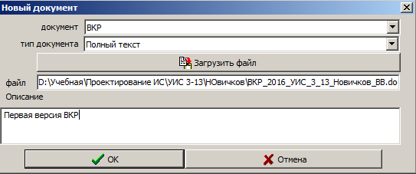
Рис. 1. Загрузка файла в приложении «Студент»
Вместе с текстом ВКР обучающийся загружает скан-копии документов к ВКР (в формате PDF или JPG) в виде отдельных файлов с наличием всех необходимых подписей и печатей:
– титульный лист ВКР;
– отчет о корректности заимствований (справка об уровне оригинальности текста);
– отзыв руководителя ВКР с решением о полноте размещения текста ВКР и необходимости размещения приложений к ВКР;
– рецензия на ВКР для программ специалитета и магистратуры;
– справка о внедрении ВКР (при наличии).
Загрузка из личного портала. Обучающийся на сайте БГУ выбирает «Студентам» \ «Личный портал студента», проходит авторизацию (как в компьютерной сети БГУ) и в личном портале выбирает «Электронное портфолио» \ «ВКР» (рис.2). Указывает тип документа из списка «Что грузим», кнопкой обзор запускает диалог выбора файла, вводит описание файла и выполняет его загрузку кнопкой «Загрузить».

Руководитель ВКР устанавливает статус файла. Статусы «на проверке» и «проверен» блокируют изменения файла обучающимся. Для возврата файла обучающемуся на доработку устанавливается статус «не принят».
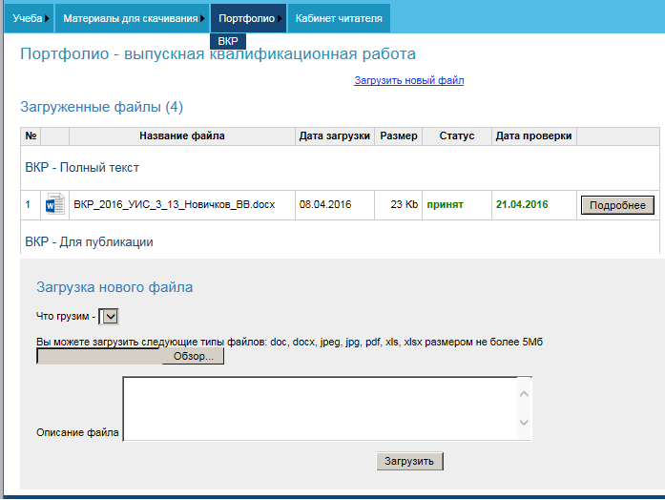
Рис. 2. Загрузка файла в личном портале

Вместе с текстом ВКР обучающийся загружает скан-копии документов к ВКР (в формате PDF или JPG) в виде отдельных файлов с наличием всех необходимых подписей и печатей:
– титульный лист ВКР;
– отчет о корректности заимствований (справка об уровне оригинальности текста);
– отзыв руководителя ВКР с решением о полноте размещения текста ВКР и необходимости размещения приложений к ВКР;
– рецензия на ВКР для программ специалитета и магистратуры;
– справка о внедрении ВКР (при наличии).

